ZAŁĄCZNIK nr 2 – Materiał pomocniczy

Religia i święta żydowskie
Kalendarz żydowski
Rok hebrajski dzieli się na 12 miesięcy liczących 29 lub 30 dni, ponadto co trzy, rzadziej co dwa lata, dla zrównania cyklu solarnego z lunarnym dodawany jest dodatkowy, trzynasty miesiąc – zwany adar II – mający 29 dni. Nazwy miesięcy wywodzą się z tradycji babilońskiej. Poszczególne miesiące rozpoczynają się od nowiu księżycowego (Rosz chodesz).
Miesiąc | Numer | Odpowiednik w  kalendarzu gregoriańskim | Wybrane święta żydowskie
Nisan | 1 | marzec-kwiecień | Pesach
Ijar | 2 | kwiecień-maj
Siwan | 3 | maj-czerwiec | Szawuot
Tamuz | 4 | czerwiec-lipiec
Aw | 5 | lipiec-sierpień
Elul | 6 | sierpień-wrzesień | przygotowanie do Nowego Roku
Tiszri | 7 | wrzesień-październik | Rosz ha-Szana oraz Jom Kippur
Cheszwan | 8 | październik-listopad
Kislew | 9 | listopad-grudzień | Chanuka
Tewet | 10 | grudzień-styczeń
Szwat | 11 | styczeń-luty
Adar | 12 | luty-marzec | Purim
Adar II | 13 | marzec-kwiecień

Źródło: http://pl.wikipedia.org/wiki/Kalendarz_żydowski

Sądny dzień
Jom Kippur, hebr. יוֹם כִּפּוּר , Dzień Pojednania, Sądny dzień - jedno z najważniejszych świąt żydowskich o charakterze pokutnym. Przypada dziesiątego dnia miesiąca tiszri.
Żydzi przygotowują się do tego święta podczas dni pokuty dzielących go od Rosz ha-Szana. W wigilię święta należy odbyć rytualną kąpiel w mykwie. W niektórych środowiskach praktykowane jest symboliczne biczowanie się. Częściej spotykany jest rytuał kapparot, polegający na ofiarowaniu koguta lub kury jako "zastępcy", który zostanie uśmiercony za winy ofiarującego, podczas gdy ofiarujący "dostąpi długiego życia w pokoju".
Religijni żydzi uczestniczą w wieczornym nabożeństwie (święto zaczyna się wieczorem) ubrani w tałesy (często także w białą suknię kittel). Nabożeństwo rozpoczyna przeniesienie zwojów Tory na bimę - podwyższenie w centrum synagogi. Przez cały dzień święta trwają w synagodze nabożeństwa obejmujące publiczne wyznawanie grzechów, wysławianie Bożego miłosierdzia, wspominanie zmarłych, wspomnienie świątyni jerozolimskiej. Podczas nabożeństwa wierni w kulminacyjnym momencie klękają każdorazowo, gdy kapłan wypowiada tetragram (czyli imię Boga, którego w żadnej innej sytuacji wypowiadać nie wolno). Jest to jedyny moment, w którym Żydzi klękają. To także dzień, w którym mężczyźni zakładają biały kitel, co jest symbolem i podkreśla czystość serca i podobieństwo do aniołów.
Każdy żyd powinien prosić osoby przez niego skrzywdzone o przebaczenie. W święto obowiązuje ścisły post (zakaz spożywania wszelkich pokarmów i napojów). W tym dniu nie wolno także pracować, myć się, nosić obuwia skórzanego oraz podejmować współżycia płciowego. Zakazane jest także jeżdżenie samochodem (z wyjątkiem karetki). Podczas święta w Izraelu zamknięte są lotniska, nie pracują stacje radiowe i telewizyjne oraz komunikacja miejska.
Święto odzwierciedla ideę, że ci, którzy okazują skruchę i naprawiają błędy mogą dostąpić łaski przebaczenia.
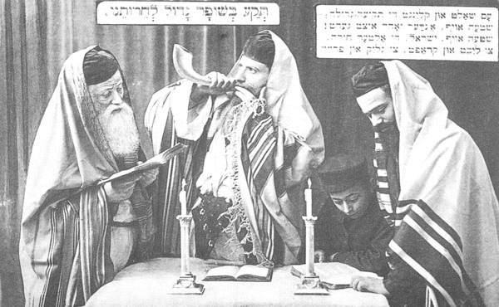
Pojawienie się pierwszej gwiazdy na niebie kończy święto Jom Kippur dźwiękiem szofaru (baraniego rogu). Wówczas zaczyna się nowy rok, w który wierni wchodzą oczyszczeni i bez poczucia winy.

Życie religijne

Nocna modlitwa
Obraz jest typowym przedstawieniem starego Żyda. Widzimy go podczas studiowania Biblii, a może Talmudu. W pogrążonym w mroku pokoju światło świecy pada jedynie na księgę. Tematem obrazu jest zakorzeniona w kulturze ż y d o w s k i e j n a j w i ę k s z a w a r t o ś ć przywiązywana do uczenia się i zgłębiania mądrości słowa bożego i prawa.
Rabin

Rabin, rabbi (z hebrajskiego - nauczyciel, mój mistrz), w judaizmie tytuł przysługujący pierwotnie tylko uczonym zajmującym się interpretacją i wyjaśnianiem Biblii (Pismo Święte) i prawa ustnego zawartego w Talmudzie. Później nadawany również nauczycielom, myślicielom, a od czasów średniowiecza duchownym przywódcom społeczności żydowskiej, cieszącym się dużym poważaniem oraz autorytetem moralnym i religijnym.
Religia żydowska - judaizm – religia monoteistyczna, której podstawą jest wiara w jednego Boga (osobowego, niepodzielnego, będącego bytem niematerialnym, bezcielesnym i wiecznym), będącego nie tylko Stwórcą świata, ale także jego stałym „nadzorcą”, czy też „opiekunem”. Bóg ten zawarł z ludem Izraela wieczyste przymierze, obiecując ochronę i pomoc w zamian za podporządkowanie się jego nakazom.
Judaizm ukształtował się w II tysiącleciu p.n.e.; stanowi religię narodową Żydów.
Elementy związane z judaizmem:
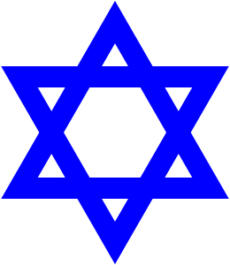Gwiazda Dawida
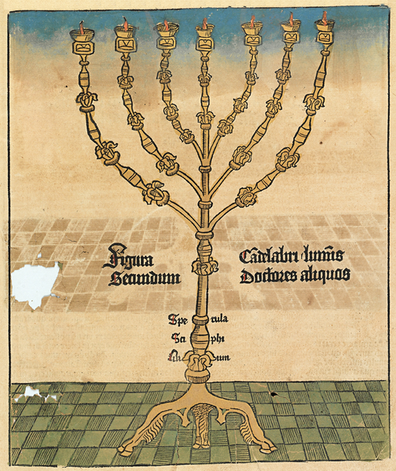
Menora

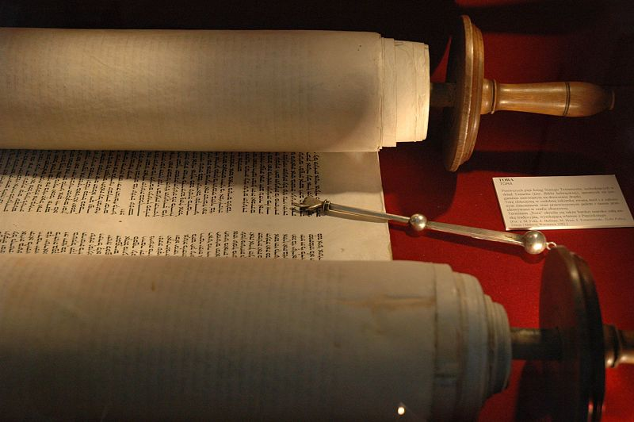
Zwoje Tory i jad
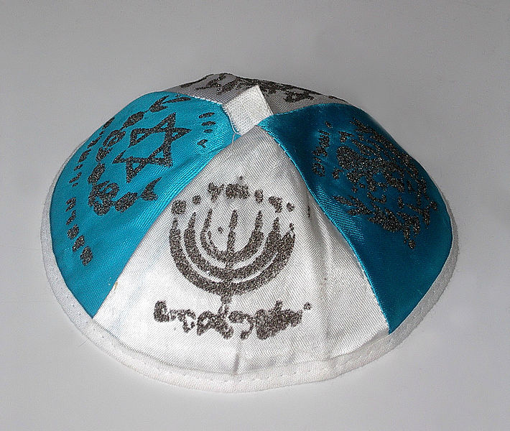
Jarmułka

Prawo religijne
Prawo żydowskie (halacha) reguluje życie wyznawcy judaizmu tak szczegółowo, że trudno oddzielić wyznawanie religii od zajęć doczesnych. Jego podstawą jest Pięcioksiąg mojżeszowy (Tora), zinterpretowany w części halachicznej Talmudu. Talmud dzieli halachę na 613 przykazań (micwot): 248 nakazów i 365 zakazów.
Ogromna liczba przepisów prawa żydowskiego dotyczy np. spożywania pokarmów. Ponieważ jest to czynność religijna, posilanie się powinno zacząć się i zakończyć stosowną modlitwą. Żywność dozwolona do spożycia jest określana jako koszerna (kaszer). Natomiast nieczyste, trefne pożywienie obejmuje: mięso zwierząt parzystokopytnych (wielbłądy) lub nieprzeżuwających (świnie), stworzeń wodnych nie posiadających płetw i łusek (kraby, raki, węgorze), owadów (z wyjątkiem niektórych latających, np. szarańczy) i robaków, większości ptaków, a także mleka i jaj pochodzących od takich zwierząt; owoców z drzew mających nie więcej niż trzy lata. Nie wolno jeść mięsa zwierząt, które nie zostały zabite w sposób rytualny (szechita) przez wykwalifikowanego rzezaka (czyli szojcheta), albo które padły i których wnętrzności nie zostały skrupulatnie sprawdzone. Także warzywa i owoce powinny być sprawdzone. Przepisy te mogą być w pełni stosowane tylko w bardzo zamkniętych społecznościach, np. teoretycznie Żyd powinien być obecny przy dojeniu, aby wykluczyć dolewanie mleka od niekoszernych zwierząt. Z innych przepisów: nie wolno spożywać mięsa razem z mlekiem (ortodoksyjni Żydzi mają zatem dwa komplety garnków, naczyń stołowych, sztućców i zmywarek), a między spożyciem potrawy mięsnej i mlecznej winien minąć stosowny czas. Zabrania się wysiewania na jednym polu dwóch rodzajów ziarna i używania odzieży z dwóch rodzajów włókna.

Synagoga
Centrum życia tej wspólnoty jest synagoga. Synagogi ortodoksyjne mają bardzo różnorodny wygląd, ale pewne cechy wspólne. Panuje zasada segregacji płci (mechica), co w praktyce oznacza, że parter jest zarezerwowany dla mężczyzn, a galeria na piętrze (babiniec) dla kobiet. W centrum znajduje się podium – bima, a na ścianie zorientowanej w kierunku Jerozolimy – arka ze zwojami Tory.
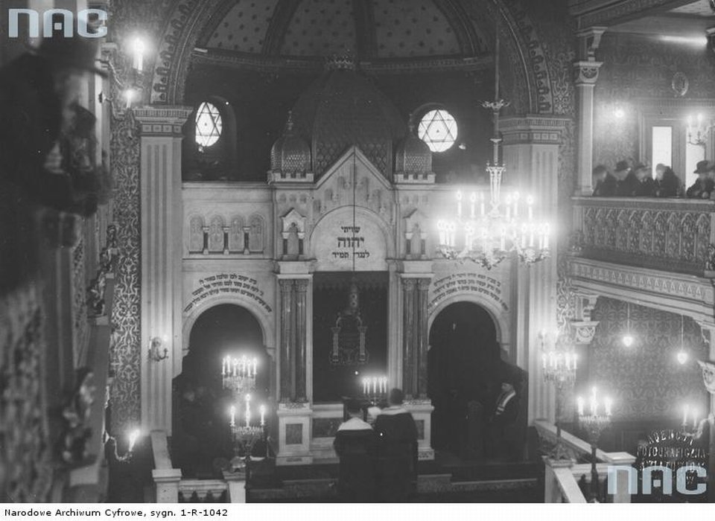Synagoga Tempel w Krakowie, 1933 r.

Bar micwa
Chłopca od 13 uważa się za dorosłego, tzn. nałożony jest na niego obowiązek przestrzegania halachy. W odniesieniu do chłopców zewnętrznym wyrazem tego faktu jest uroczystość zwana bar micwą, w czasie której młody żyd ma obowiązek wyrecytować w synagodze przypadający na dany tydzień fragment Tory.

Pytania dla ucznia/uczniów
- Wykorzystaj informacje o kalendarzu żydowskim, przyporządkuj święta do właściwych miesięcy, w których są obchodzone.
- Opisz, jak wygląda synagoga. Podaj nazwy znajdujących się tam elementów i wyjaśnij, jaką pełnią rolę.
- Na podstawie obrazu Kirszenbauma oraz zawartych informacji opisz/opowiedz, w jaki sposób Żydzi obchodzą święto Jom Kippur.
- Jakie oznaki religijności można zaobserwować u współcześnie żyjących Żydów? Wymień je, wykorzystując informacje zawarte w materiale.

